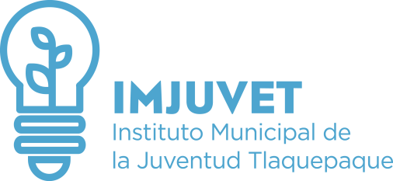

Total Personas Becadas

INFORME TRIMESTRAL DE BENEFICIADOS POR BECAS

% Hombres

El Instituto Municipal de la Juventud en Tlaquepaque, ha realizado convenios con diversas Instituciones Educativas para el Beneficio de las y los jóvenes del Municipio de San Pedro Tlaquepaque, otorgando becas académicas en Bachillerato, Licenciaturas, Ingenierías, Maestrías, idiomas, apoyo de servicio social y profesional, de los cuales se han registrado de Enero a Marzo del 2019, los siguientes:

3

% Mujeres

2019 ENERO

67%

33%

2019 FEBRERO

18

50%

2

50%

2019 MARZO

2

100%
0%

